まとめ事後テスト　難　解析結果

・操作

　　サンプルの場合と同様なので省略する。

・結果

　項目困難度

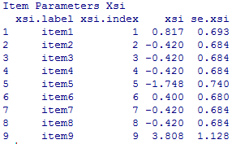

最高難度は　item9 正解者数 1 正答率 　8.25％

最低難度は item5 正解者数 12　正答率 75%

　受験者の能力



最高値　person2,3,12 3.2484394　 正解数 8

最低値　person4 -3.9338890 　正解数 0